INFORME DE REGISTRO
FOTOGRAFICO Y DOCUMENTAL

Entidad | SERVICIUDAD E.S.P. |  |  |  | Fecha | dd/mm/aa
RESPONSABLE
Teléfono |  | E-mail
Enlace PMU
Teléfono |  | E-mail
Dirección |  |  |  | Teléfono

- DESCRIPCIÓN DE LAS EVIDENCIAS.
- Se realiza sondeo de tubería sector Colegio Diocesano, La Badea, la cual no se le encuentran obstrucciones.
- Se realizan labores de inspección, mantenimiento y limpieza necesaria de sumideros y cámaras de inspección de la red de alcantarillado en el barrio el Progreso y en el barrio La Sultana, en aras de garantizar el buen funcionamiento de la mismas y la correcta recepción y evacuación de las aguas lluvias.
- Cargue y descargue de material para ejecución de actividades de operación y mantenimiento del servicio de Alcantarillado y Acueducto.

- REGISTRO FOTOGRAFICO
2.1 ACTIVIDAD Nro 1: BARRIO EL PROGRESO
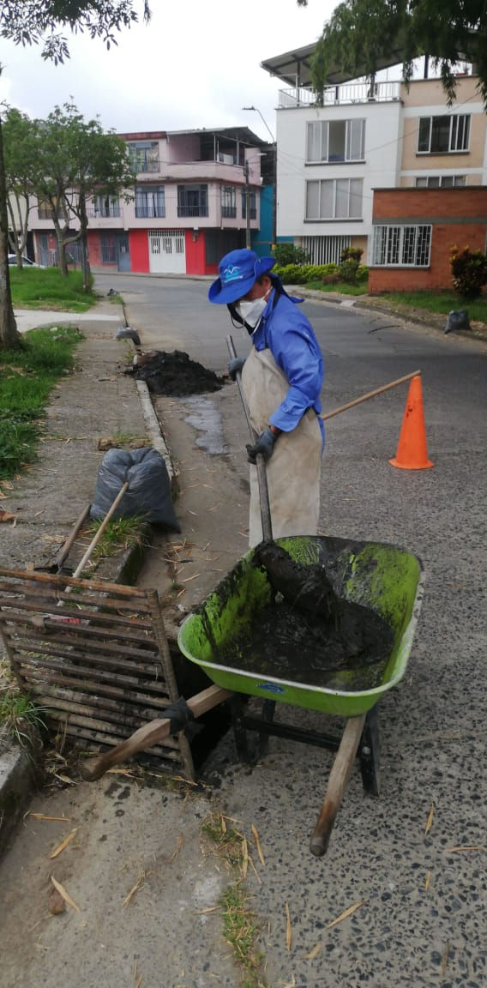  31/03/2020 | 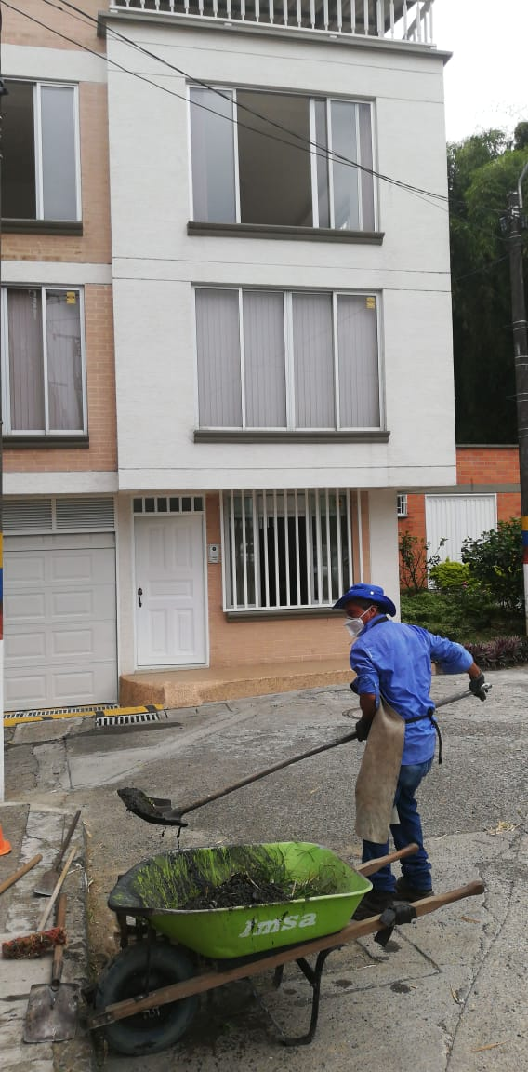  31/03/2020
Nro 2: BARRIO LA SULTANA
Foto No 1:
31/03/2020
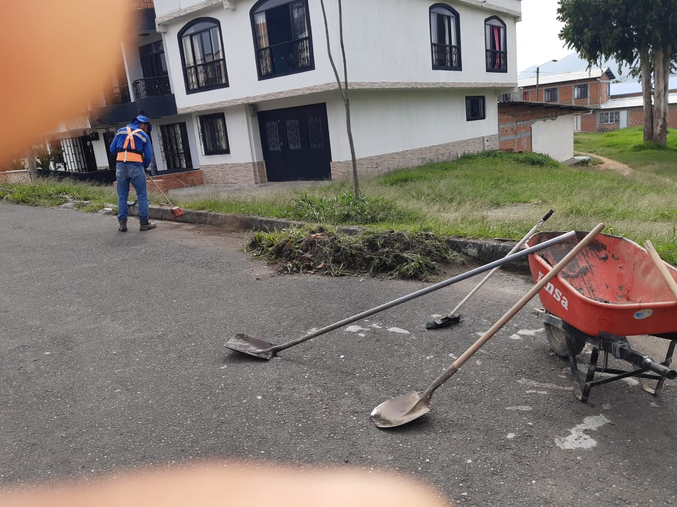

Nro 2: CARGUE Y DESCARGUE DE MATERIAL PARA ATENDER OPERACIÓN Y MANTENIMIENTO DEL SERVICIO DE ALCANTARILLADO Y DE ACUEDUCTO.
Foto No 3:  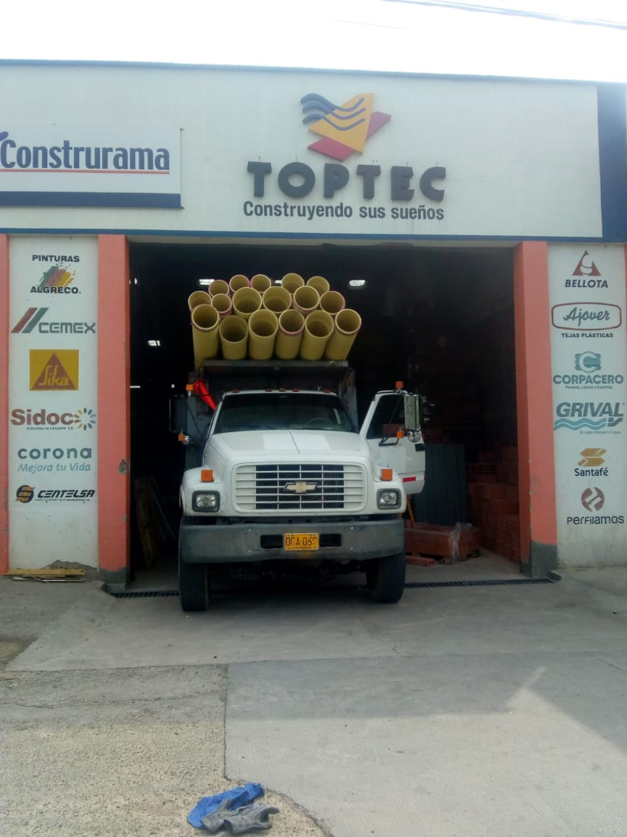  31/03/2020 | Foto No 4:  31/03/2020  